*ZAMÓWIENIE*

Liczba godzin: 0,5h

Adres aplikacji do testowania: <http://demo.guru99.com/test/newtours/>

Jakie testy zostały przeprowadzone?

Testy funkcjonalne, eksploracyjne

*Komentarz zamawiającego*: “Zamawiający ma problem z kontaktem na tej stronie“

Miejsce dostarczenia raportu: [przykladowy@mail.pl](mailto:przykladowy@mail.pl)

*ZAŁOŻENIA DO TESTOW*:

Imię testera: Rafał

Data i godzina wykonania testów: 04.03.2021 od 13:00 do 13:30

Środowisko: Windows 10 64-bit, Mozilla Firefox 86

Podsumowanie użytych narzędzi: ScreenPresso do tworzenia zrzutów ekranu

*SCENARIUSZ TESTÓW*

Tytuł: Możliwość skorzystania z zakładki: ”Contact”

Założenia: Chrome 89 , Windows 10, dostępna strona <http://demo.guru99.com/test/newtours/>

Strona „Contact” wyświetla dane kontaktowe i formularz kontaktowy

*PRZYPADEK TESTOWY*

1.Przechodzimy na stronę podaną w założeniach – strona otwiera się prawidłowo

2. Klikamy na zakładkę „Contact” – otwiera się strona z formularzem kontaktowym i danymi do kontaktu.

*WNIOSKI*

DEFEKTY:

ID - 01

Priorytet: Najwyższy

Po wejściu na stronę główną poszukuję zakładki kontakt. Następnie klikam ją. Oczekuję ze wyświetli się strona z danymi kontaktowymi i formularzem kontaktowym. Aktualnie otwiera się nowa strona informująca ż e strona jest w budowie

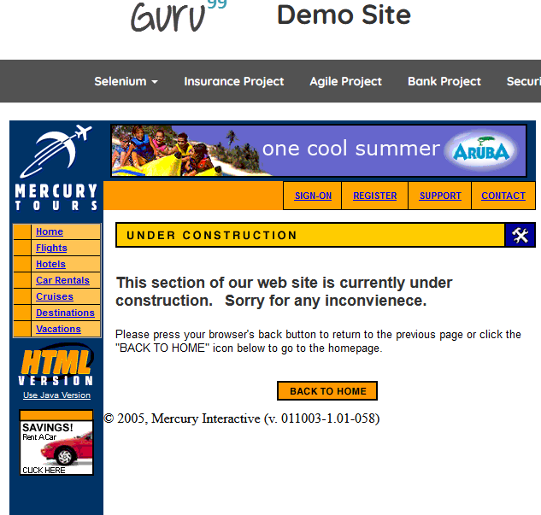

*PODSUMOWANIE*

Zgodnie ze zgłoszeniem Klienta, udało się powtórzyć błąd.